Modificación del Registro de Proyecto de Inversión
El trámite cuenta con 6 pestañas o “pasos” a seguir:
PASO 1: Inicio
Se carga el correo de quien está creando el trámite y un captcha:

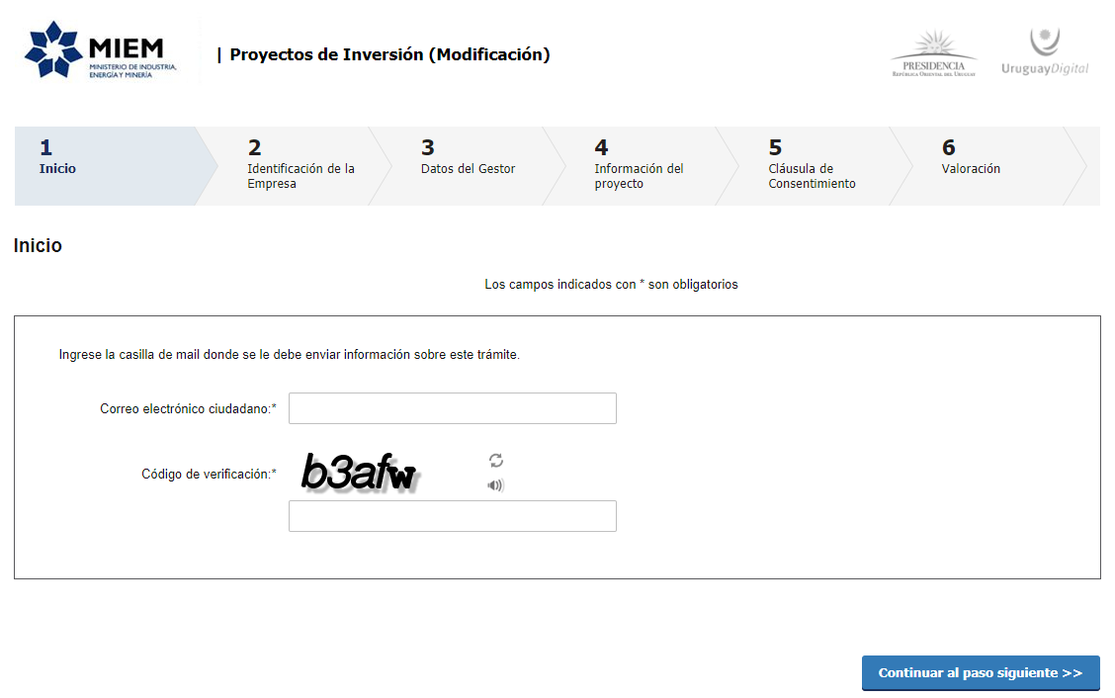

Puede guardarse y retomarse en cualquier momento dentro de los 10 días de iniciado. En la siguiente imagen se muestran los botones disponibles al final de cada pantalla:
Tener en cuenta que antes de salir, se debe guardar el trámite para no perder los datos cargados.
El botón descartar elimina el procedimiento iniciado y de utilizarlo, no será posible acceder nuevamente al mismo.
Si se completó la carga de datos, debe presionar Continuar al paso siguiente.

PASO 2: Identificación de la empresa

En esta pantalla, antes de comenzar la carga de datos, aparecerá un mensaje que confirma el inicio de trámite:

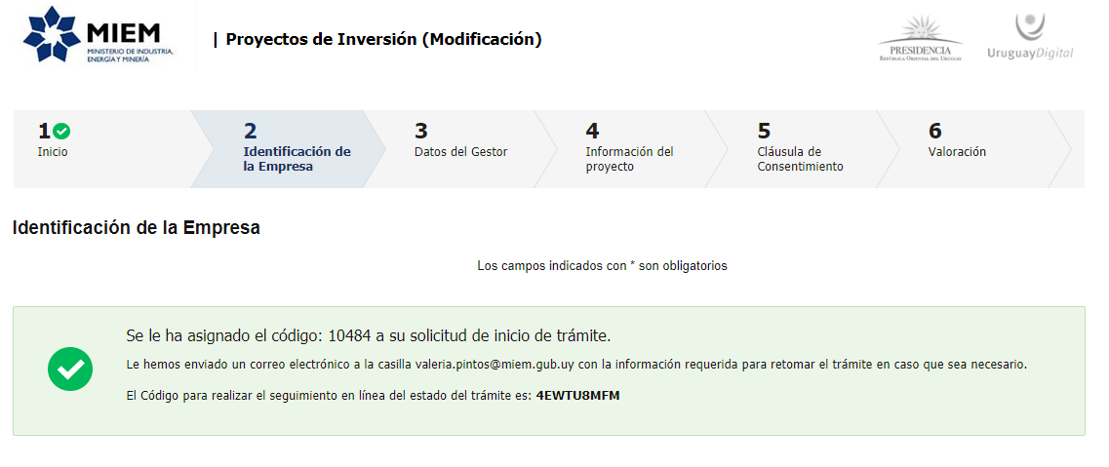
A su vez, llegará un mail a la casilla de correo ingresada. El link que allí se menciona para retomar el trámite, funciona solamente mientras el usuario no haya enviado la solicitud para aprobación del técnico.

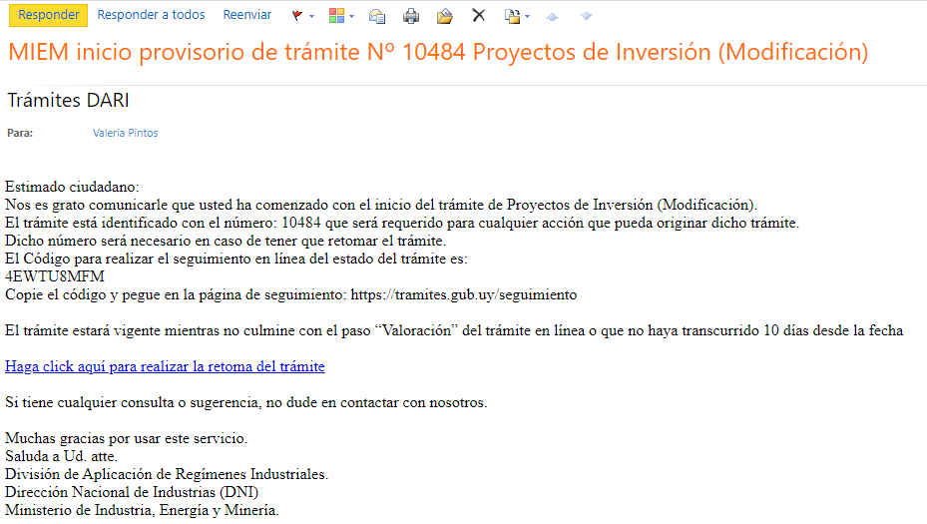

Con respecto a la carga de datos, este segundo paso requiere ingresar RUT y contraseña del usuario. La contraseña será la generada al momento de haber realizado el registro del cliente.

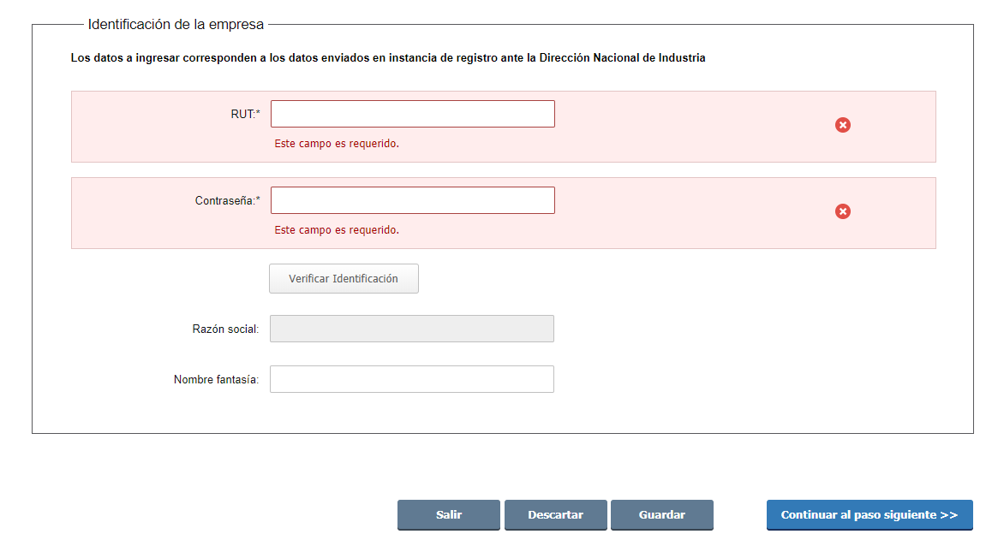
Luego deberá hacer click en el botón “verificar identificación” y se cargará automáticamente la razón social de la empresa.
Si cuenta con nombre de fantasía, se puede ingresar en el espacio previsto para ello.
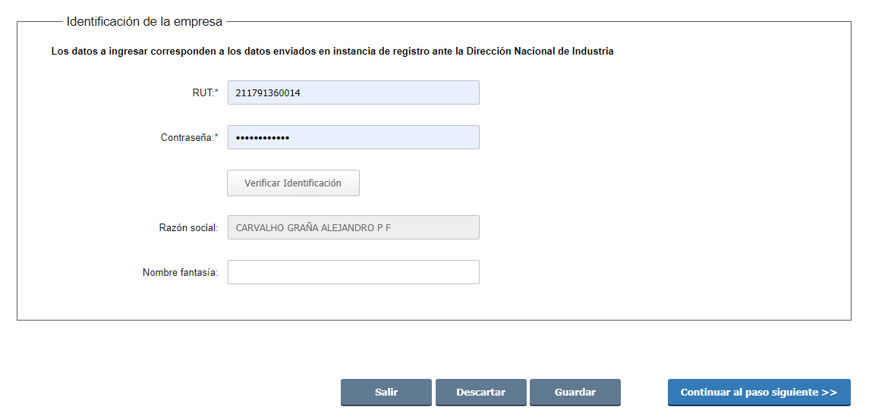

PASO 3: Datos del gestor
Aquí se completan los datos de contacto del gestor, que es quien realiza el trámite y no necesariamente forma parte de la plantilla de personal de la empresa (puede ser un 3° contratado para realizar dicho trámite).

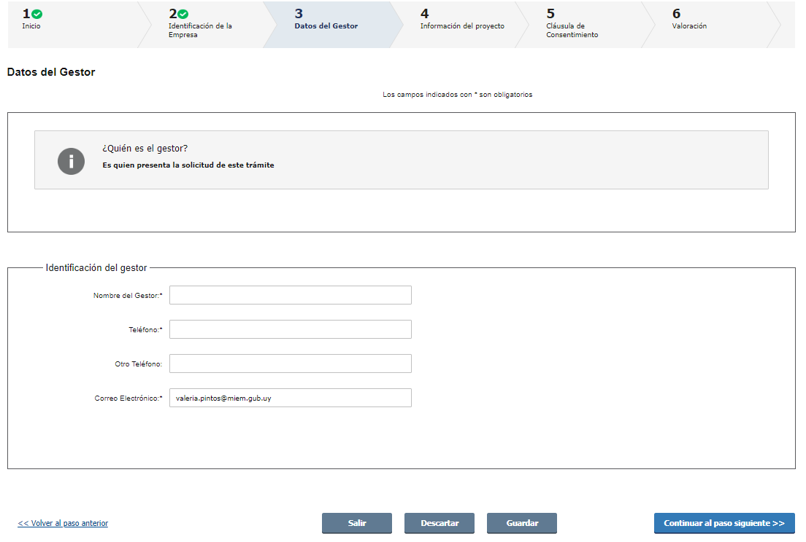

PASO 4: Información del Proyecto

En esta instancia se debe cargar información respecto al proyecto que se está modificando. En primer lugar se debe clickear en la lupa para obtener una lista desplegable con los proyectos pasibles de ser modificados.
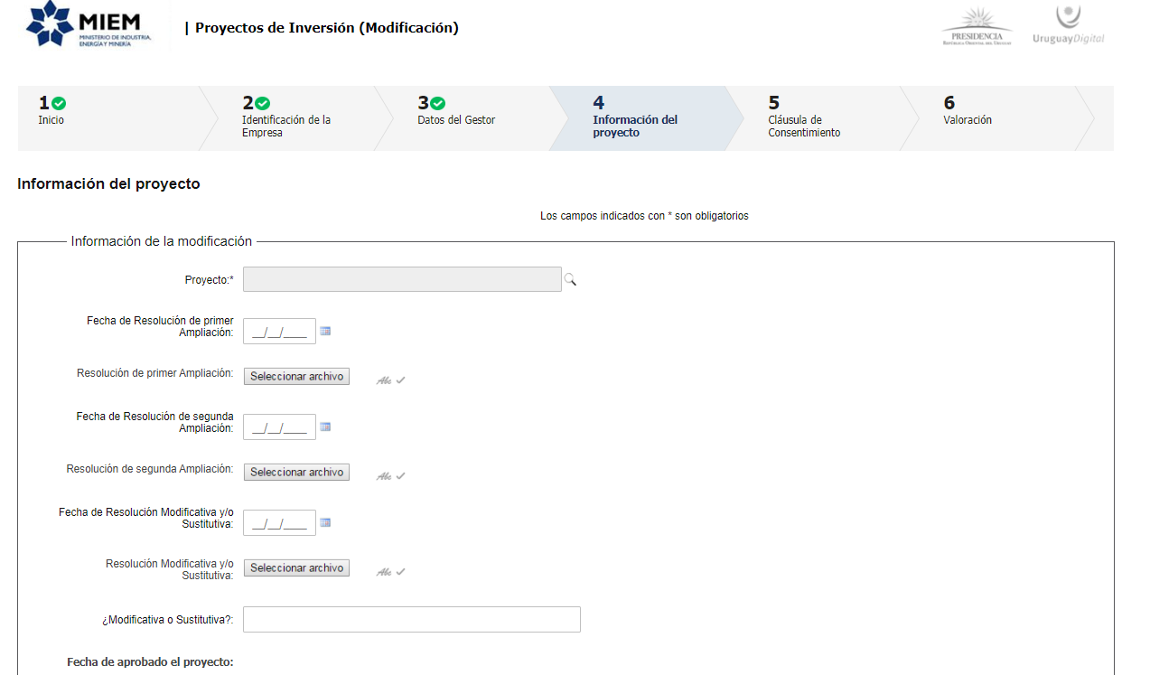

Se debe hacer click sobre el proyecto en cuestión y luego en “Confirmar” para continuar con la carga de información.

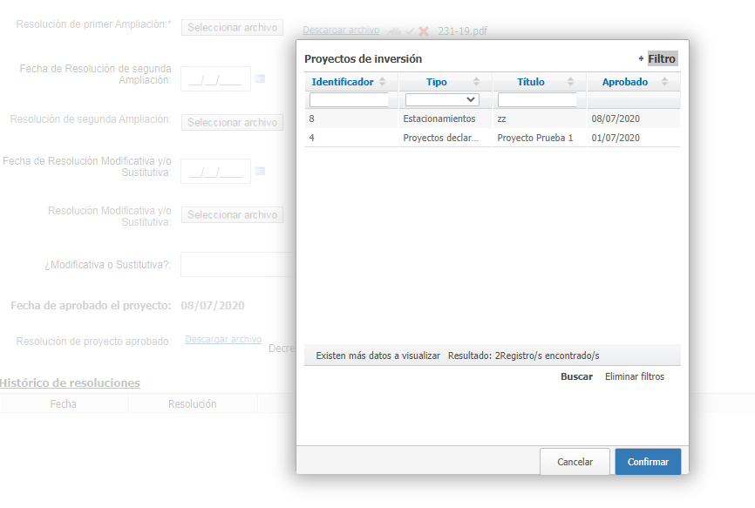
Luego se debe ingresar la fecha de la resolución emitida por el MEF, que dio origen a la ampliación del proyecto, la cual no puede ser posterior a la fecha en la que se está realizando el trámite.
En esta instancia está prevista la posibilidad de más de una ampliación y/o de una modificación del mismo. Se debe ingresar la información según corresponda (ampliación o modificación).
Asimismo, se debe aclarar si se trata de una resolución modificativa o sustitutiva.
También se debe adjuntar la resolución en cuestión y una breve descripción que haga referencia a ésta.
Los siguientes datos son de carga automática:
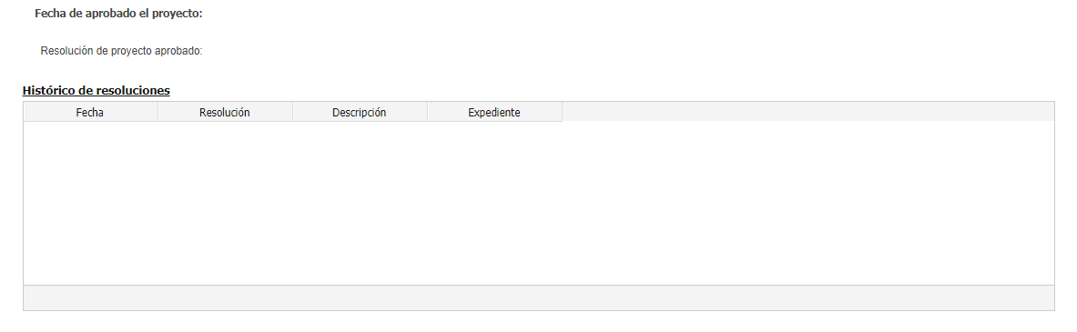

PASO 5: Cláusula de consentimiento
Para poder finalizar el trámite es necesario que se acepten los términos y condiciones.
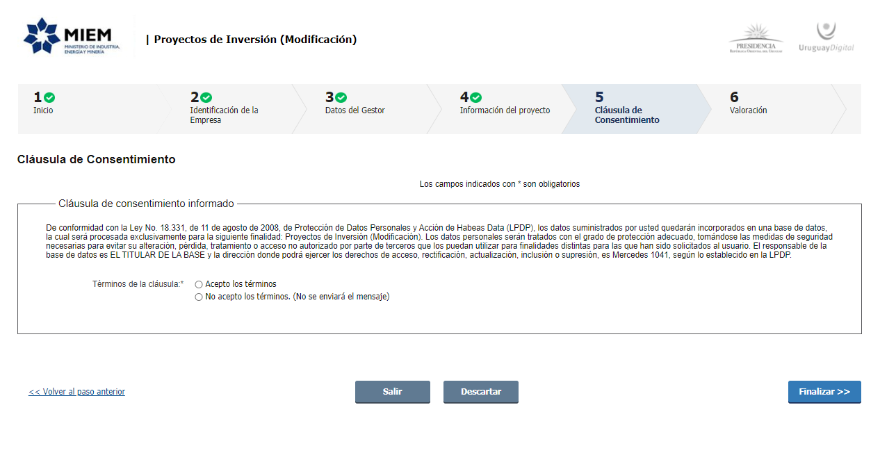
Luego de aceptar los términos se debe presionar “Finalizar”.

PASO 6: Valoración
Para terminar el envío es necesario completar la encuesta de valoración. Sin este paso no llegará el trámite al técnico.
Si desea se puede descargar el archivo del trámite realizado.
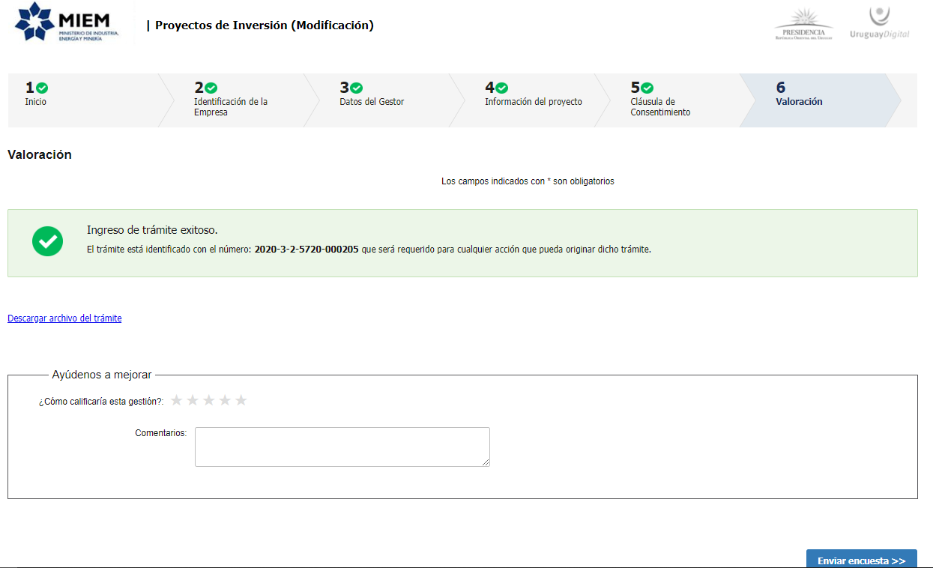

Una vez completada la encuesta, un correo le confirmará el envío y número de trámite definitivo asignado (distinto del número de trámite provisorio asignado inicialmente).

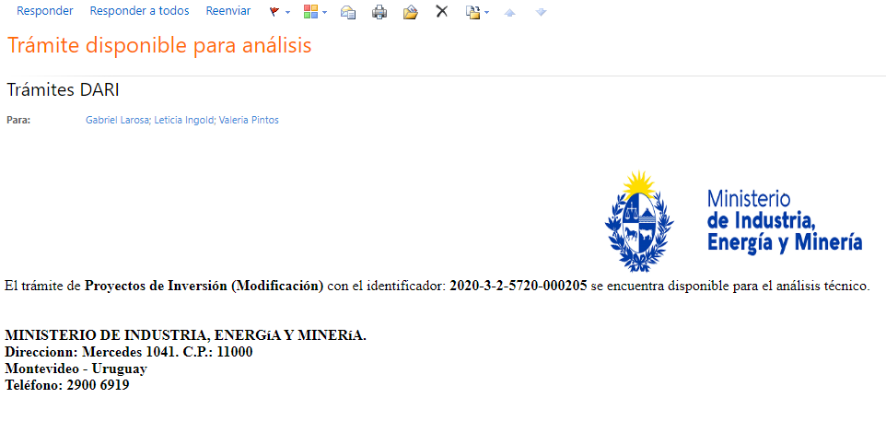
Una vez que los técnicos controlen el trámite, le llegará una notificación al correo electrónico dando aviso que el mismo viajó a DNA y podrá descargar el pdf del certificado.

